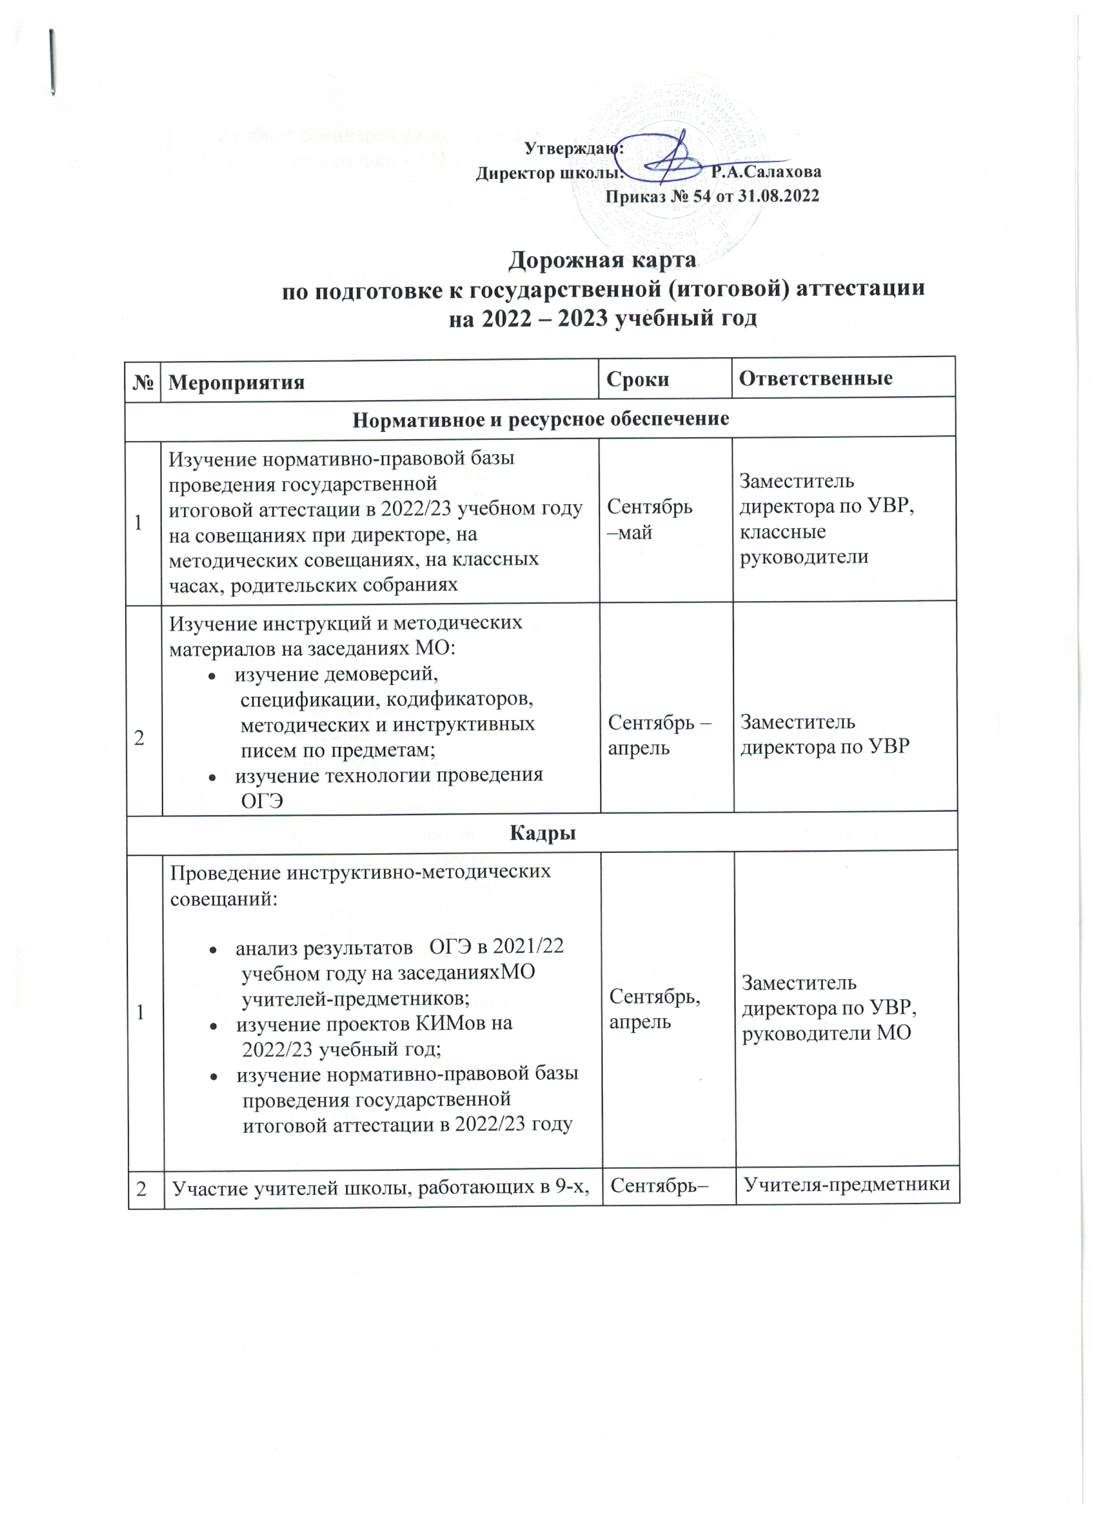

 | в работе семинаров разного уровня по вопросу подготовки к ГИА | май
3 | Рассмотрение педагогическим советом вопросов, отражающих проведение государственной итоговой аттестации:  - о допуске обучающихся к государственной (итоговой) аттестации;  - анализ результатов государственной (итоговой) аттестации и определение задач на 2023–2024 учебный год | Апрель– июнь | Заместитель директора по УВР
Организация. Управление. Контроль
1 | Сбор предварительной информации о выборе предметов для прохождения государственной итоговой аттестации | Сентябрь | Классные руководители
2 | Подготовка выпускников 9-х классов к государственной итоговой аттестации:  - проведение собраний учащихся;  - изучение нормативно-правовой базы, регулирующей проведение государственной  итоговой аттестации;  - практические занятия с учащимися по обучению технологии оформления бланков;  - организация диагностических работ с целью овладения учащимися методикой выполнения заданий | Сентябрь, декабрь, февраль, апрель | Заместитель директора по УВР, классные руководители, учителя-предметники
3 | Подготовка и обновление списков по документам, удостоверяющим личность, для формирования электронной базы данных выпускников | До 31  декабря | Заместитель директора по УВР
4 | Проведение административных контрольных работ в форме ОГЭ по обязательным предметам и предметам по выбору обучающихся | По плану ВШК | Заместитель директора по УВР
5 | Контроль за своевременным прохождением рабочих программ | 1 раз в четверть | Заместитель директора по УВР
6 | Контроль за деятельностью учителей, классных руководителей по подготовке к ГИА | В течение года | Заместитель директора по УВР
7 | Подача заявлений обучающихся 9-х классов на экзамены по выбору | До 1 февраля | Заместитель директора по УВР
8 | Подготовка списка обучающихся 9-х классов, подлежащих по состоянию здоровья итоговой аттестации в особых условиях | Октябрь | Заместитель директора по УВР
9 | Организация сопровождения и явки выпускников на экзамены | Май, июнь | Классные руководители
10 | Ознакомление выпускников и их родителей с результатами экзаменов | Июнь | Заместитель директора по УВР
11 | Подготовка приказа о результатах ГИА в 9-х классах | Июнь | Директор
Информационное обеспечение
1 | Оформление информационных стендов (в кабинетах) с отражением нормативно- правовой базы проведения государственной итоговой аттестации выпускников 9-х классов в 2022/23 учебном году | Сентябрь март | Заместитель директора по УВР
2 | Проведение разъяснительной работы среди участников образовательного процесса о целях, формах проведения государственной (итоговой) аттестации выпускников 9-х классов | В течение года | Заместитель директора по УВР
3 | Проведение родительских собраний:  - нормативно-правовая база, регулирующая проведение государственной итоговой аттестации в 2022/23 учебном году;  - подготовка учащихся к государственной итоговой аттестации;  - проблемы профориентации и правильного выбора предметов для экзаменов в период государственной итоговой аттестации | Сентябрь, апрель | Классные руководители
4 | Информирование обучающихся и родителей о портале информационной поддержки, размещение необходимой информации на  сайте школы | Сентябрь– май | Заместитель директора по УВР
5 | Формирование отчетов по результатам ГИА в 2022/23 учебном году | Июнь | Заместитель директора по УВР

